Nama : Najwa Arisani Fauziah

Kelas : XII RPL 1

DOKUMENTASI PROGRAM

1. Buatlah logging daripada fitur terbaru dari skenario di atas!
2. Logic program

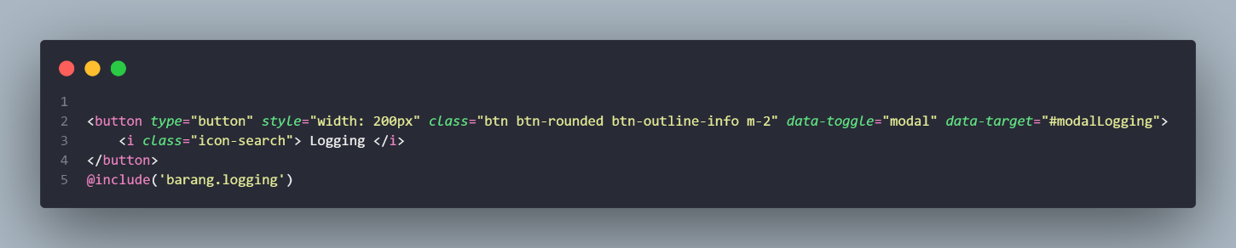

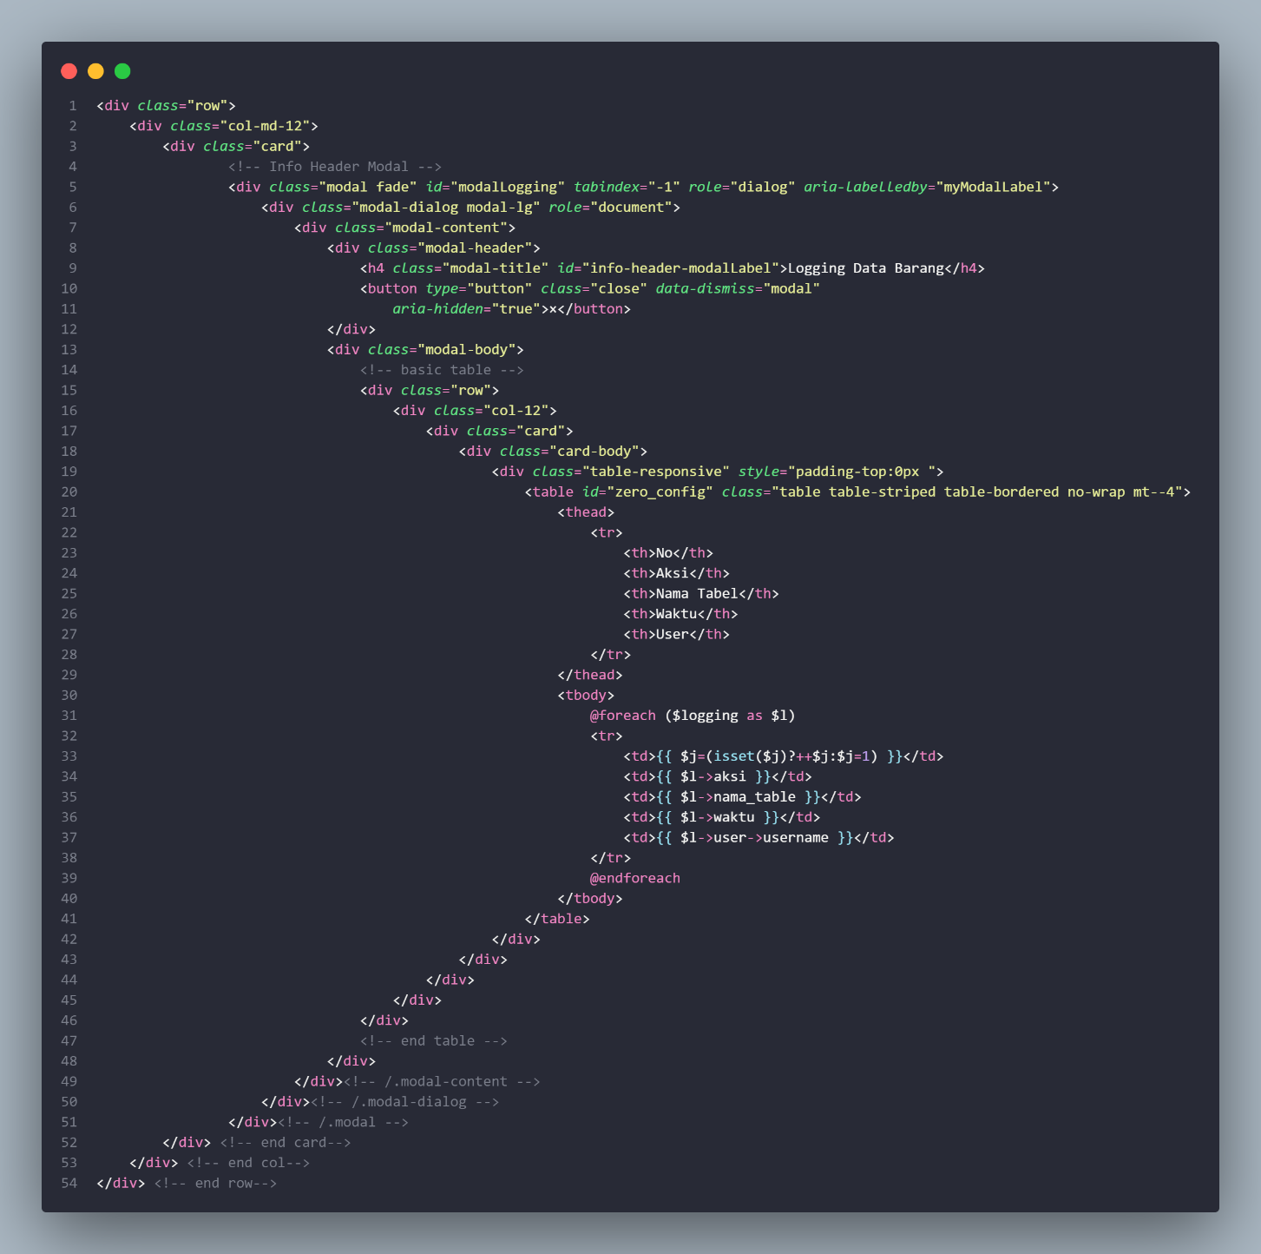

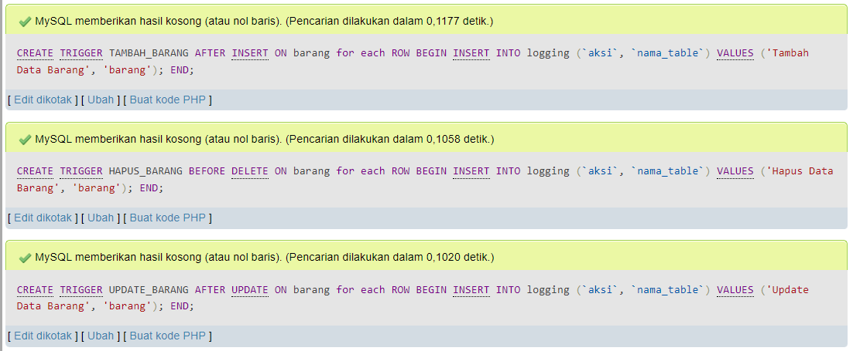

1. Hasil

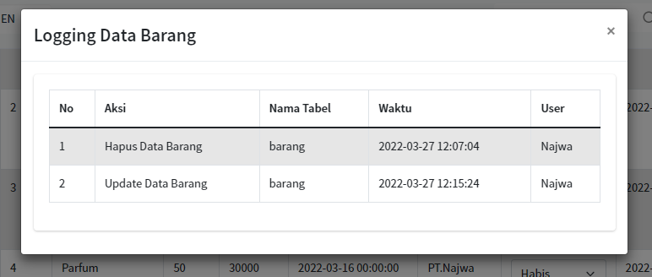

1. Pada saat pembuatan aplikasi tambahkan komentar-komentar mengenai class, method, algoritma blok program beserta view nya sehingga nanti program yang kalian buat bisa dibuatkan dokumentasi yang bisa di-generate oleh suatu aplikasi. Aplikasi untuk meng-generate dokumen kode program dibebaskan untuk dipilih! Jikalau hasil dokumentasi bisa dicetak silahkan dicetak tetapi jikalau tidak atau terlalu banyak hasilnya boleh di-screenshoot!
2. Logic program

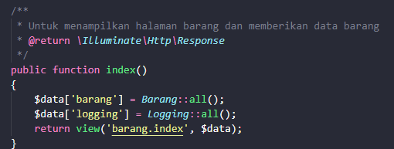

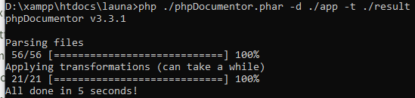

1. Hasil

